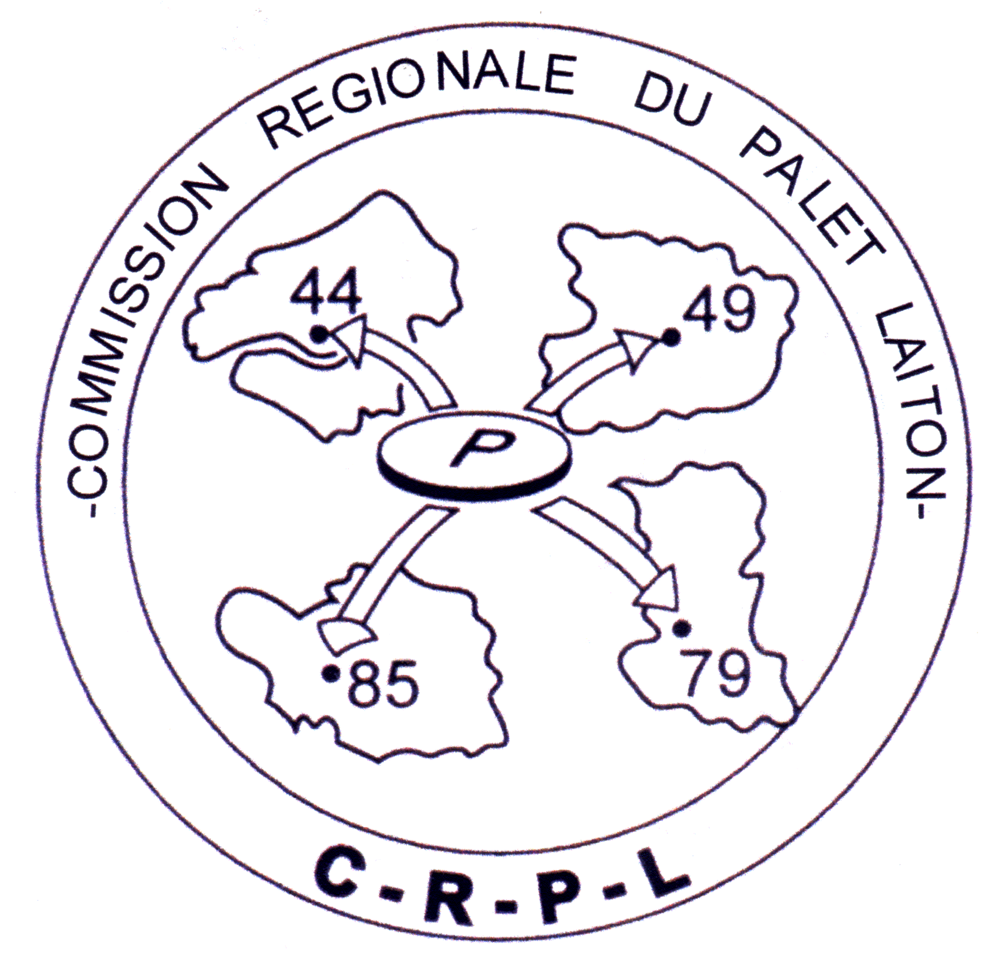

COMMISSION REGIONALE PALET LAITON

DEMANDE DE CHANGEMENT DE DATE / LIEU (1)
DE CHAMPIONNAT / COUPE (1)

DATE DE LA DEMANDE : ……………………………………………..…

POUR LE MATCH DE CHAMPIONNAT / COUPE (1)

MONSIEUR ……………………………………………… RESPONSABLE DU CLUB

DE ………………………………………………………… DEMANDE A CHANGER

LA DATE / LE LIEU (1) DU MATCH PREVU LE …………………...... CONTRE LE

CLUB DE ………………………………………………………. , CE MATCH ETANT

INVERSE, AVANCE OU REPORTE (1) A LA DATE DU ……………………………

CLUB DEMANDEUR : …………………………………………………………………..

NOM, PRENOM ET SIGNATURE DU RESPONSABLE :

…………………………………………………………………………………………….

CLUB ADVERSE : ………………………………………………………………………..

NOM, PRENOM ET SIGNATURE DU RESPONSABLE :

…………………………………………………………………………………………….

NOTA :

Ce document doit être impérativement rempli et envoyer au secrétaire de la C.R.P.L., 3 semaines avant la date prévue.

Aucun report de match ne sera accepté après la dernière journée de championnat sauf cas de force majeure.

La confirmation doit être renvoyée par la C.R.P.L. aux deux clubs pour que la demande soit validée.

(1) : rayer la (les) mention(s) inutile(s)

